2015年下半年软件设计师考试下午真题
试题一
【说明】
某慕课教育平台欲添加在线作业批改系统，以实现高效的作业提交与批改，并进行统计。学生和讲师的基本信息已经初始化为数据库中的学生表和讲师表。系统的主要功能如下：
(1)提交作业。验证学生标识后，学生将电子作业通过在线的方式提交，并进行存储。系统给学生发送通知表明提交成功，通知中包含唯一编号；并通知讲师有作业提交。
(2)下载未批改作业。验证讲师标识后，讲师从系统中下载学生提交的作业。下载的作业将显示在屏幕上。
(3)批改作业。讲师按格式为每个题目进行批改打分，并进行整体评价。
(4)上传批改后的作业。将批改后的作业（包括分数和评价）返回给系统，进行存储。
(5)记录分数和评价。将批改后的作业的分数和评价记录在学生信息中，并通知学生作业已批改口
(6)获取已批改作业。根据学生标识，给学生查看批改后的作业，包括提交的作业、分数和评价。
(7)作业抽检。根据教务人员标识抽取批改后的作业样本，给出抽检意见，然后形成抽检报告给讲师。
现采用结构化方法对在线作业批改系统进行分析与设计，获得如图1-1所示的上下文数据流图和图1-2所示的0层数据流图。
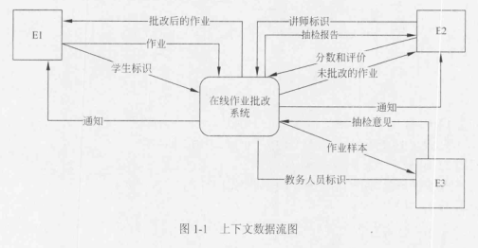
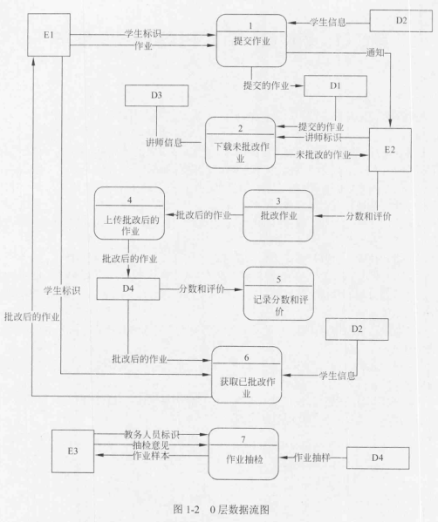
问题：1.1 使用说明中的词语，给出图1-1中的实体E1～E3的名称。

问题：1.2 使用说明中的词语，给出图1-2中的数据存储D1～D4的名称。

问题：1.3 根据说明和图中术语，补充图1-2中缺失的数据流及其起点和终点。

问题：1.4 若发送给学生和讲师的通知是通过第三方Email系统进行的，则需要对图1-1和图1-2进行哪些修改？用100字以内文字加以说明。
1.
参考答案：
【问题1】
E1：学生 E2：讲师 E3：教务人员
【问题2】
D1：提交的作业表 D2：学生表 D3：讲师表 D4：批改后的作业表
【问题3】
数据流名称：提交成功通知 起点：1或提交作业 终点：E1或学生
数据流名称：抽检报告 起点：7或作业抽检 终点：E2或讲师
数据流名称：分数和评价 起点：5或记录分数和评价 终点：D2或学生表
数据流名称：作业已批改通知 起点：5或记录分数和评价 终点：E1或学生
【问题4】
增加外部实体“第三方Email系统”，将原来的两条“通知”数据流合并为一条“通知”数据流，终点为“第三方Email系统”。
试题分析：
本题问题1要求识别E1-E3具体为哪个外部实体，通读试题说明，可以了解到适合充当外部实体的包括：学生、讲师、教务人员。具体的对应关系，可以通过将顶层图与题目说明进行匹配得知。如：从图中可看出E1会向系统发出数据流“作业、学生标识”，会从系统接收到“批改后的作业、通知”；而从试题说明“验证学生标识后，学生将电子作业通过在线的方式提交，并进行存储。系统给学生发送通知表明提交成功，通知中包含唯一编号”可以看出，E1对应的，便是学生。E2、E3同理可得。
问题2要求识别存储，解决这类问题，以图的分析为主，配合说明给存储命名，因为存储相关的数据流一般展现了这个存储中到底存了些什么信息，如从图中可以看到D3中有讲师信息，而D2中有学生信息，题目说明中又有“学生和讲师的基本信息已经初始化为数据库中的学生表和讲师表。”自然D2应为学生表，D3应为讲师表。同理，D1应存储了学生的作业、D4存储了批改后的作业，由于这两个内容在说明中没有“**表”“**文件”的表达，所以该存储的命名直接从说明中取合适的词来总结，D1应为作业，D4应为批改后的作业。
问题3分析：
缺失数据流1
名称：通知 起点：提交作业 终点：E1
理由：顶层图有从在线作业批改系统到E1的数据流“通知”，而0层图没有，依据平衡原则可知缺失了，进一步分析试题说明，了解到“提交作业”这个功能有操作“系统给学生发送通知表明提交成功”，所以缺失数据流的起点为“提交作业”。
缺失数据流2
名称：抽检报告 起点：作业抽检 终点：E2
理由：题目说明中，对于“作业抽检”的描述为“根据教务人员标识抽取批改后的作业样本，给出抽检意见，然后形成抽检报告给讲师。”据此可以了解到从该功能应有数据流“抽检报告”至E2。
缺失数据流3
名称：分数和评价 起点：记录分数和评价 终点：D2
理由：首先值得注意的是“记录分数和评价”只有输入，没有输出，这是破坏了数据平衡原则的。这种情况，必然是有缺失数据流的。从题目描述“将批改后的作业的分数和评价记录在学生信息中”可以了解到，应有数据流从“记录分数和评价”到D2。
缺失数据流4
名称：通知 起点：记录分数和评价 终点：E1
理由：从题目描述“并通知学生作业已批改”可以了解到，应有数据流从“记录分数和评价”到E1。
问题4强调发送邮件采用了“第三方Email系统”，这个“第三方Email系统”属于典型的外部实体，所以需要增加外部实体“第三方Email系统”，并将原来的两条“通知”数据流合并为一条“通知”数据流，终点为“第三方Email系统”。
kuaileqie2001 2015-11-20
答案意思相近能得满分吗
MegumiIsh 2015-11-23
能够的，意思接近最多扣一到两分
rain_yu 2016-04-13
数据流名称：通知 不是已经重复了吗？
rain_yu 2016-04-13
“第三方Email系统”为何是实体而不是加工呢？
MegumiIsh 2016-04-13
通知包括两部分的通知，对学生提交成功的通知和对教师学生提交作业的通知。
加工和实体的区别要分的清楚，第三方Email系统是一个系统，它是一个实体，比如学生，老师等，这些是实体，加工是指对数据的改变，将数据从一个形式变为另外一个形式。
ht28_first 2016-05-04
有3个问题请问老师:
1、在D1中填写“提交的作业”是否得分，因为这里有提交的作业，也有批改后的作业，如果就填写作业的话如何分清是提交的作业和批改后的作业，这里D3就填写了“批改后的作业”。
2、第3个问题中补充1－2缺失的数据流及起点和终点，我没有写数据流名称，填写了6条数据流，有3条数据流是对的。这样可以得多少分，多填是否有扣分。
3、第4个问题中我的回答是：增加外部实体“第三方Email系统”，将原来的两条“通知”数据流合并为一条“通知”数据流，终点为“第三方Email系统”。请问这样的回答有问题吗？如果有问题问题在哪里？
MegumiIsh 2016-05-04
先来看第一个问题：D1填写提交的作业能得分，D1这个数据存储本身存储的就是提交的作业，填作业和提交的作业两个都没有影响
第二个问题;这个是看给分标准怎么给了，有时候会有出入，不过大家都是一个标准。一般一条数据流三分的话，名称一分，起点终点各一分，如果数据流两分的话，名称一分，起点和终点一起一分了，考试时如果多写会扣一分的样子吧
第三个问题：没有问题，答案不是这样给的吗？
fangzhengwu 2016-05-04
请问老师：离软考只剩半个月了，现在是做“模拟题”还是“历年真题”？
MegumiIsh 2016-05-05
我一直的建议是真题为主，模拟题为辅，因为真题更权威更有代表性，每套真题的各考点分值的分布，答案的正确性等，都是最佳的，相对来说有些模拟题答案值得考究。所以我的建议还是多做真题，做过的再做一次都是可以的，看看自己是否有些知识点不够牢固。
试题二
【说明】
某企业拟构建一个高效、低成本、符合企业实际发展需要的办公自动化系统。工程师小李主要承担该系统的公告管理和消息管理模块的研发工作。公告管理模块的主要功能包括添加、修改、删除和查看公告。消息管理模块的主要功能是消息群发。
小李根据前期调研和需求分析进行了概念模型设计，具体情况分述如下：
【需求分析结果】
(1)该企业设有研发部、财务部、销售部等多个部门，每个部门只有一名部门经理，有多名员工，每名员工只属于一个部门，部门信息包括：部门号、名称、部门经理和电话，其中部门号唯一确定部门关系的每一个元组。
(2)员工信息包括：员工号、姓名、岗位、电话和密码。员工号唯一确定员工关系的每一个元组；岗位主要有经理、部门经理、管理员等，不同岗位具有不同的权限。一名员工只对应一个岗位，但一个岗位可对应多名员工。
(3)消息信息包括：编号、内容、消息类型、接收人、接收时间、发送时间和发送人。其中（编号，接收人）唯一标识消息关系中的每一个元组。一条消息可以发送给多个接收人，一个接收人可以接收多条消息。
(4)公告信息包括：编号、标题、名称、内容、发布部门、发布时间。其中编号唯一确定公告关系的每二个元组。一份公告对应一个发布部门，但一个部门可以发布多份公告；一份公告可以被多名员工阅读，一名员工可以阅读多份公告。
【概念模型设计】
根据需求分析阶段收集的信息，设计的实体联系图（不完整）如图2-1所示：
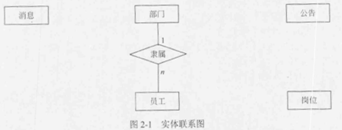
【逻辑结构设计】
根据概念模型设计阶段完成的实体联系图，得出如下关系模式（不完整）：
部门((a)，部门经理，电话)
员工(员工号，姓名，岗位号，部门号，电话，密码）
岗位(岗位号，名称，权限）
消息((b)，消息类型，接收时间，发送时间，发送人）
公告((c)，名称，内容，发布部门，发布时间）
阅读公告((d)，阅读时间)

问题：2.1 根据问题描述，补充四个联系，完善图2-1所示的实体联系图。联系名可用联系1、联系2、联系3和联系4代替，联系的类型分为1:1、1:n和m:n（或1:1、1:*和*：*）。

问题：2.2 (1)根据实体联系图，将关系模式中的空(a)～(d)补充完整。
(2)给出“消息”和“阅读公告”关系模式的主键与外键。

问题：2.3 消息和公告关系中都有“编号”属性，请问它是属于命名冲突吗？用100字以内文字说明原因。
2.
参考答案：
【问题1】
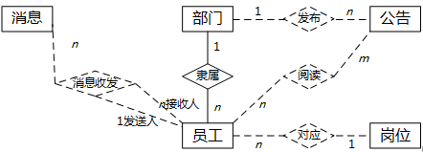
【问题2】
（a）部门号，名称
（b）编号，内容，接收人，
（c）编号，标题
（d）员工号，编号
消息 主键：（编号，接收人） 外键：接收人，发送人
阅读公告 主键：（员工号，公告编号） 外键：员工号，公告编号
【问题3】
不属于命名冲突。
命名冲突是在合并ER模型时提出的概念，合并ER模型时之所以产生冲突，是因为对于同样的对象，不同的局部ER模型有着不同的定义，在本题中，本就是不同对象的属性，所以不存在冲突的说法。
试题分析：
【问题1】
根据题干中的需求分析可以得到完整的ER图和联系类型。
如：“一名员工只对应一个岗位，但一个岗位可对应多名员工”，可以得出员工与岗位间是有一个“对应”的联系的，而且联系类型是n:1。
【问题2】
（1）根据题干中列出的内容，可以把关系模式填完整。
（2）消息（编号，内容，消息类型，接收人，接收时间，发送时间，发送人），“其中（编号，接收入）唯一标识消息关系中的每一个元组”可知，其主键为编号和接收人；而接收人和发送人都需要员工号，所以为外键。
阅读公告（公告编号，员工号，阅读时间）也是同样的道理。
edu150602110347 2015-11-10
公告关系模式 应该填员工号和公告编号吧
flycity 2015-11-12
公告信息包括：编号、标题、名称、内容、发布部门、发布时间。
所以：编号与标题是必须要的。
接下来考虑公告信息这个关系模式，要保存哪些联系。
公告 与 部门相关，存在n:1的联系，但此时公告关系模式中已有“发布部门”，说明这个联系已保存。
而公告 与 员工 存在着n:n的联系，这个联系在本题中已单独作为关系模式——“阅读公告”。“阅读公告”的关系模式中有：员工号，公告编号，所以在公告中，也是不用员工号的。
flycity 2015-11-12
您的意思是：阅读公告 中 应有：员工号，公告编号？如果是这样意思，则您的说法是正确的。
fangzhengwu 2016-03-09
关系模式消息中的接收人怎么既是主键又是外键？
MegumiIsh 2016-03-10
这也是可以的，接收人在另一个关系中是主键，则它当然可以是外键
18629249714 2016-04-30
接收人、发送人为什么是外键？
MegumiIsh 2016-05-04
消息是由接收人、发送人二元关系确定的，二元关系确定消息的属性，而接收人和发送人分别是另外两个关系的主键，所以是外键。
poopoogood 2016-11-09
最后一问中，两处都出现了编号，不是同名异义吗？
或者说请具体解释下同名异义的含义
MegumiIsh 2016-11-10
这个地方虽然都是编号，但一个是消息编号，一个是公告编号，是两个不同的东西，所以叫同名异义。
poopoogood 2016-11-10
对啊，是同名异义，不就属于命名冲突吗？命名冲突就包含同名异义和异名同义。
MegumiIsh 2016-11-11
这个地方在不同的表里面，怎么会冲突，您在调用它的时候会是消息.编号，公告.编号
试题三
【说明】
某出版社拟开发一个在线销售各种学术出版物的网上商店(ACShop)，其主要的功能需求描述如下：
(1)ACShop在线销售的学术出版物包括论文、学术报告或讲座资料等。
(2)ACShop的客户分为两种：未注册客户和注册客户。
(3)未注册客户可以浏览或检索出版物，将出版物添加到购物车中。未注册客户进行注册操作之后，成为ACShop注册客户。
(4)注册客户登录之后，可将待购买的出版物添加到购物车中，并进行结账操作。结账操作的具体流程描述如下：
①从预先填写的地址列表中选择一个作为本次交易的收货地址。如果没有地址信息，则可以添加新地址。
②选择付款方式。ACShop支持信用卡付款和银行转账两种方式。注册客户可以从预先填写的信用卡或银行账号中选择一个付款。若没有付款方式信息，则可以添加新付款方式。
③确认提交购物车中待购买的出版物后，ACShop会自动生成与之相对应的订单。
(5)管理员负责维护在线销售的出版物目录，包括添加新出版物或者更新在售出版物信息等操作。
现采用面向对象方法分析并设计该网上商店ACShop，得到如图3-1所示的用例图和图3-2所示的类图。
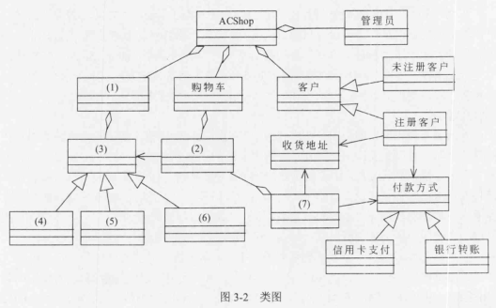
问题：3.1 据说明中的描述，给出图3-1中(1)～(4)所对应的用例名。

问题：3.2 根据说明中的描述，分别说明用例“添加新地址”和“添加新付款方式”会在何种情况下由图3-1中的用例(3)和(4)扩展而来？

问题：3.3 根据说明中的描述，给出图3-2中(1)～(7)所对应的类名。
3.
参考答案：
【问题1】
(1) 添加出版物到购物车
(2) 结账
(3) 选择收货地址
(4) 选择付款方式
【问题2】
当选择收货地址时，没有地址信息，则使用扩展用例“添加新地址”来完成新地址的添加。
当选择付款方式时，没有付款方式信息，则使用扩展用例“添加新付款方式”来完成新付款方式的添加。
【问题3】
(1)出版物目录
(2) 待购买的出版物
(3) 学术出版物
(4) - (6) 论文、学术报告、讲座资料
(7) 订单
试题分析：
本题属于软件设计师的传统考题，问题1与问题3都有成熟的解题套路，在以前考题分析中已有非常详细的介绍。在此主要分析问题2。
问题2涉及到的是扩展关系运作机制，在扩展关系中，一个用例称为基础用例，另一个用例称为扩展用例，其中扩展用例是对基础用例的补充，扩展用例不是每次都执行，要特定条件满足才执行。
以本题中用例“添加新地址”为例，他就是一个扩展用例，什么时候他会执行呢？就是当选择收货地址时，系统检测发现没有地址信息，此时会“添加新地址”来完成新地址的添加，然后再先择收货地址。添加新付款方式 用例情况与此类似。
ht28_first 2016-05-04
请问老师： 问题1中(1)添加出版物到购物车 根据描述：未注册客户可以浏览或检索出版物，将出版物添加到购物车中，这里客户都未注册，没有一个唯一的标识如何将出版物添加到购物车中呢。系统是如何来判断是哪个未注册用户添加了哪些书到购物车呢。我的认为是客户注册登录之后，因此这里应该填：生成与之相应的订单 才能选择购买书籍。此外，我的答案(2):结账操作 (3):交易的收货地址 (4):选择付款方式 参考答案是(2) 结账(3) 选择收货地址 (4) 选择付款方式，这里我的答案和标准答案有差异，这样答题扣分吗？ 还比如问题3中，参考答案为：订单，答题写成:生成与之相应的订单 扣分吗
MegumiIsh 2016-05-04
我们先来看问题1：您的理解不够全面，您在网上购物的时候没有注册也是可以加入购物车的，自己可以体会一下，这个实现的方式有很多，比如您浏览这个网页的时候浏览器会产生一个session发过去，电子商务网站可以根据session里面的编号区分开不同的未注册用户。这个地方也不是考试的考点，题目中已经明确说明了未注册用户可以添加到购物车，为什么还要去考虑这样的问题呢？
再来看问题2：第三问最好写选择收货地址，写成交易的收货地址还是有点不同，可能会扣一点分
问题3：写成 生成与之相应的订单 一般不会扣分
试题四
【说明】
计算两个字符串x和y的最长公共子串（Longest Common Substring）。
假设字符串x和字符串y的长度分别为m和n，用数组c的元素c[i][j]记录x中前i个字符和y中前j个字符的最长公共子串的长度。
c[i][j]满足最优子结构，其递归定义为：
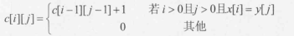
计算所有c[i][j](0≤i≤m，0≤j≤n)的值，值最大的c[i][j]即为字符串x和y的最长公共子串的长度。根据该长度即i和j，确定一个最长公共子串。
(1)常量和变量说明
x，y：长度分别为m和n的字符串。
c[i][j]：记录x中前i字符和y中前j个字符的最长公共子串的长度。
max：x和y的最长公共子串的长度。
maxi，maxj：分别表示x和y的某个最长公共子串的最后一个字符在x和y中的位置(序号)。
(2)C程序
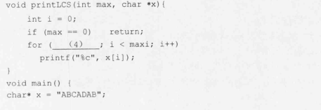
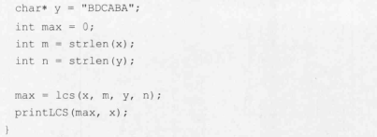
问题：4.1 根据以上说明和C代码，填充C代码中的空(1)～(4)。

问题：4.2 根据题干说明和以上C代码，算法采用了（5）设计策略。
分析时间复杂度为（6）（用O符号表示）。

问题：4.3 根据题干说明和以上C代码，输入字符串x="ABCADAB’，'y="BDCABA",则输出为(7)。
4.
参考答案：
【问题1】
（1）x[i-1] == y[j-1]
（2）max=c[i][j]
（3）c[i][j]=0
（4）i=maxi-max
【问题2】
（5）动态规划法
（6）O(m*n)
【问题3】
（7）AB
试题分析：
首先对于C语言算法题，一般的解题思路是先解决除程序填空以外的问题，这些问题弄清楚，有利于程序填空部分的分析。
第一步，分析程序所采用的算法，常见的算法包括：分治法、动态规划法、回溯法、贪心法。本题中要求的是两个串的最长公共子串，在程序中采用了数组来记录子问题的中间结果，这一特征与动态规划法的做法非常吻合，所以应选动态规划法。
第二步，解决“输入字符串x= "ABCADAB’，'y="BDCABA",则输出为 （7） ”的问题，该问题相对容易解决，因为题目已告知程序的作用是求最长公共子串，而且从程序的输出函数可以看出，要输出的，只有子串，没有其它信息，所以我们只需要手动求两个串的公共子串，并写出答案即可。两个串第一个公共子串明显是“AB”，所以输出的结果为“AB”。
第三步，求时间复杂度，由于程序中最多双重循环，其中外层循环的规模为m，而内层循环的规模为n，所以时间复杂度为O(m*n)。
第四步，也是最难的一步，是解决程序填空的问题。动态规划的问题，一般都会给出递归定义式，这个式子，往往是多个空的关键点。以本题为例，前3空均与式子相关，式子中明确说明了x[i-1]=x[j-1]时c[i][j]的值是多少，而其它情况c[i][j]均等于0，此时可以了解到前3空的答案。而第4空是用于打印结果，由于maxi记录了子串末尾+1的位置信息，子串长度为max，所以用maxi-max定位至子串开始位置，以便打印子串。
18629249714 2016-04-30
最后一个空，我填的2，AB是不是错的？
MegumiIsh 2016-05-01
您好，这个题题目中的算法是为了求两个字符串中最长公共字符串，输出它，题中给出的两个字符串最长的是 AB。
jihuan 2016-10-08
这个时间复杂度写成了 O(n^2) 会不会没有分
MegumiIsh 2016-10-09
应该是可以的，不应该扣分。
fivehun 2016-10-25
公共子串不包括CA吗？
MegumiIsh 2016-10-27
这个地方先选择A序列，再从B序列匹配，所以先匹配到AB
试题五
【说明】
阅读下列说明和C++代码，将应填入 (n) 处的字句写在答题纸的对应栏内。
某大型购物中心欲开发一套收银软件，要求其能够支持购物中心在不同时期推出的各
种促销活动，如打折、返利（例如，满300返100）等等。现采用策略( Strategy)模式实现该要求，得到如图5-1所示的类图。
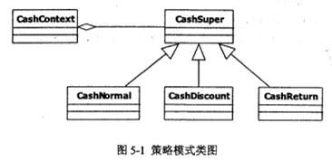
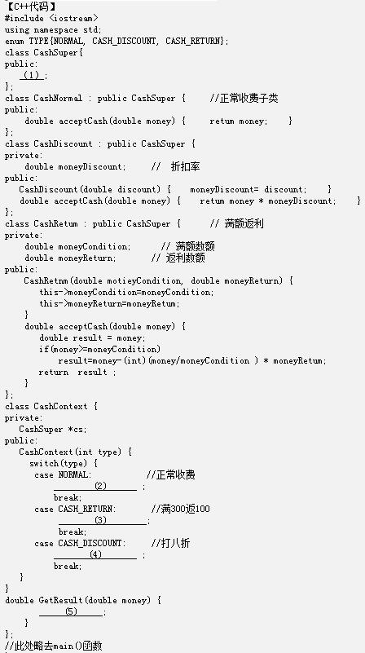
5.
参考答案：
（1）virtual double acceptCash(double money) = 0
（2）cs = new CashNormal()
（3）cs = new CashReturn(300,100)
（4）cs = new CashDiscount(0.8)
（5）return cs->acceptCash(money)
试题分析：
策略模式的结构图如下：
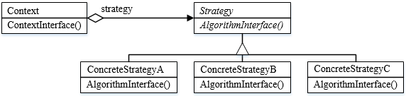
biyiran 2016-05-20
老师，我空2~4都使用类似于 CashSuper *cs=new CashNormal（）这种格式给分吗？
MegumiIsh 2016-05-26
应该给分。
苏红红 2016-10-25
老师，第二个空为什么是这样呢？*cs是成员变量还是对象啊？
MegumiIsh 2016-10-27
cs是对象，这里是典型的策略模式的特点。
试题六
【说明】
阅读下列说明和Java代码，将应填入 (n) 处的字句写在答题纸的对应栏内。
某大型购物中心欲开发一套收银软件，要求其能够支持购物中心在不同时期推出的各
种促销活动，如打折、返利（例如，满300返100）等等。现采用策略( Strategy)模式实现该要求，得到如图5-1所示的类图。
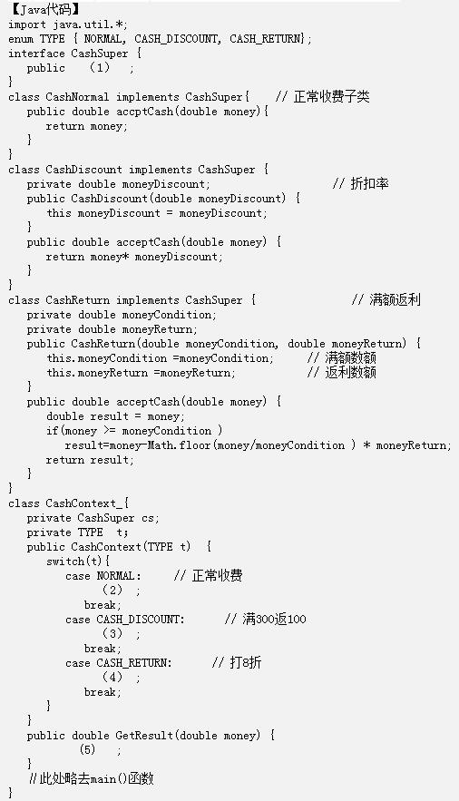
6.
参考答案：
（1）double acceptCash(double money)
（2）cs = new CashNormal()
（3）cs = new CashDiscount(0.8)
（4）cs = new CashReturn(300,100)
（5）return cs.acceptCash(money)
试题分析：
ht28_first 2016-05-04
请问老师 第5空答案（5）return cs.acceptCash(money)这里是否也可以填成cs.acceptCash.result
MegumiIsh 2016-05-04
第五空填写在GetResult方法中，所以必须要return，返回acceptCash。调用该方法必须参考 public double acceptCash(double money)，acceptcash里面一个形参money,没有acceptCash.result写法

